REPUBLIQUE DU SENEGAL
Un peuple - Un but - Une foi

Ministère de l'Enseignement Supérieur, de la Recherche et de l'Innovation
Direction de l'Enseignement Supérieur Privé

Institut Supérieur d'Informatique
ISI

Rapport de stage pour l'obtention de la licence professionnelle en Génie Logiciel
Etude et réalisation d'une application de gestion de bibliothèque
pour les bibliothèques publiques et privées :
cas de la Bibliothèque Universitaire de Dakar (BUD)

Présenté et soutenu par : Sous la direction :
M. El Hadji Serigne Fall
M. Matar THIOYE
Spécialité : Développeur Sénior et Formateur en informatique

Année Académique : 2025-2026

A la mémoire de

Je dédie ce travail à la mémoire de tous les musulmans et musulmanes qui ont quitté ce monde. Que leur âme repose en paix et que leur souvenir continue d'inspirer et de guider ceux qui restent.

Dédicace

À mes chers parents,
En témoignage de ma profonde reconnaissance et de mon immense gratitude pour votre amour inconditionnel, votre patience, votre soutien indéfectible, vos précieux conseils et tous les sacrifices que vous avez consentis pour mon éducation et mon épanouissement.
Aucune parole, aucune dédicace ne saurait exprimer pleinement le respect, l'admiration et l'amour profond que je vous porte. Votre présence, vos encouragements et votre confiance ont toujours été pour moi une source de force et de motivation.
Que Dieu vous accorde une longue vie, une excellente santé et un bonheur durable, afin que je puisse, à mon tour, vous rendre fiers et vous témoigner toute la reconnaissance que vous méritez.
Avec tout mon amour et mon profond respect. ❤️
À mes chers parents.

Remerciements

Alkhamdoulilah Hanla kouli haal Dieu merci

Je tiens avant tout à exprimer ma profonde gratitude à mes parents. Votre amour inconditionnel et votre soutien sans faille ont toujours été la source de ma force et de ma détermination. Je vous remercie pour tous les sacrifices que vous avez faits pour mes études et pour m'avoir toujours encouragé à poursuivre mes rêves sans jamais abandonner.
Mes remerciements vont également à mes sœurs, qui ont toujours été présentes et ont supporté avec patience et dévouement mes études ainsi que mes défis quotidiens.
Je n'oublie pas mes enseignants, en particulier mon professeur encadrant, Monsieur Matar Thioye ,pour ses conseils avisés, son accompagnement et sa bienveillance tout au long de ce projet. Vos orientations ont été d'une aide précieuse, et je vous en suis profondément reconnaissant. Je tiens également à exprimer ma gratitude envers tous les enseignants qui ont contribué à mes études, ainsi qu'à l'ensemble du corps professoral de l'Institut Supérieur d'Informatique (ISI) pour leur soutien et leur engagement. Votre dévouement et vos enseignements ont été essentiels dans mon parcours académique et personnel.
À mes amis, mes camarades de classe, et à tous ceux qui m'ont soutenu de près ou de loin, merci pour votre amitié, vos encouragements et pour avoir rendu ce parcours plus enrichissant. Vous avez tous contribué, d'une manière ou d'une autre, à la réalisation de ce travail, et je vous en suis infiniment reconnaissant.

Avant-propos

Créé en 1988, l'Institut Supérieur d'Informatique (ISI) est un établissement d'enseignement supérieur privé qui propose des formations dans les domaines de l'informatique et de la gestion. Il offre diverses spécialités, notamment : l'informatique de gestion, la comptabilité, l'infographie, les réseaux informatiques, les télécommunications, ainsi que le génie logiciel. L'institut délivre plusieurs diplômes tels que le Brevet de Technicien Supérieur (BTS), le Diplôme de Technicien Supérieur (DTS), la Licence et le Master Professionnels, dont la plupart sont reconnus par le CAMES et l'ANAQSUP.
Pour l'obtention de la licence en génie logiciel, ISI exige aux étudiants la rédaction d'un rapport de stage. C'est dans ce cadre que nous avons élaboré ce document, dont le sujet est : Étude et réalisation d'une application de gestion de bibliothèque pour les bibliothèques publiques et privées : cas de la Bibliothèque Universitaire de Dakar (BUD).
Cette étude a pour objectif la mise en place d'une application web permettant aux bibliothécaires de gérer les ouvrages, les adhérents, les prêts et retours, ainsi que les pénalités. Elle facilitera le processus pour les usagers et le personnel en améliorant la gestion des activités quotidiennes de la bibliothèque.
Ce document constitue notre premier travail de recherche académique, et à ce titre, nous sollicitons de la part du jury beaucoup d'indulgence pour l'évaluation de ce projet.

Sommaire

A la mémoire de I
Dédicace II
Remerciements III
Avant-propos IV
Glossaire VI
Liste des figures VII
Résumé VIII
Abstract IX

PREMIER CHAPITRE I – INTRODUCTION GÉNÉRALE 1
1.1 Présentation de la Bibliothèque Universitaire de Dakar (BUD) 2
1.2 Contexte 3
1.3 Problématique 4
1.4 Objectifs 5

DEUXIEME CHAPITRE II – Etude et Réalisation 6
2.1 Gestion de projet agile 7
2.2 Spécification fonctionnelle 8
2.3 Analyse et conception 11
2.4 Réalisation 14

TROISIEME CHAPITRE III – Bilan 25
Bilan 25
Intérêts personnels 26

BIBLIOGRAPHIE i
WEBOGRAPHIE ii
Table des matières iii

Glossaire

Tableau 1 : Sigles et Abréviations

SIGLES & ABRÉVIATIONS | SIGNIFICATIONS | SIGLES & ABRÉVIATIONS | SIGNIFICATIONS
API | Interface de programmation d'application | BD | Base de données
UML | Unified Modeling Language | ISI | Institut Supérieur d'Informatique
MVC | Modèle Vue Contrôleur | PHP | Hypertext Preprocessor
SGBD | Système de Gestion de Base de Données | SQL | Structured Query Language
FCFA | Franc CFA (monnaie) | MySQL | My Structured Query Language
BUD | Bibliothèque Universitaire de Dakar | JS | JavaScript
QR | Quick Response | CSS | Cascading Style Sheets
PDF | Portable Document Format | ISBN | International Standard Book Number

Liste des figures

Figure 1 : Méthodes Agiles 7
Figure 2 : Tableau de bord Trello 8
Figure 3 : Langage UML 11
Figure 4 : Diagramme de contexte 11
Figure 5 : Diagramme de cas d'utilisation générale 12
Figure 6 : Diagramme de cas d'utilisation – Gestion des ouvrages 13
Figure 7 : Diagramme de cas d'utilisation – Gestion des prêts 13
Figure 8 : Diagramme de classe 14
Figure 9 : Architecture de l'application 15
Figure 10 : Technologies et langages utilisés 15
Figure 11 : Architecture MVC de Laravel 16
Figure 12 : Page d'accueil 19
Figure 13 : Page de connexion 20
Figure 14 : Tableau de bord administrateur 20
Figure 15 : Formulaire d'ajout d'un ouvrage 20
Figure 16 : Gestion des catégories 21
Figure 17 : Gestion des exemplaires et codes-barres 21
Figure 18 : Liste des ouvrages 22
Figure 19 : Gestion des adhérents 22
Figure 20 : Carte adhérent PDF 23
Figure 21 : Gestion des prêts en cours 23
Figure 22 : Gestion des pénalités 24

Liste des tableaux
Tableau 1 : Sigles et Abréviations VI
Tableau 2 : Besoins fonctionnels par module 11

Résumé

La gestion des bibliothèques est un défi majeur dans de nombreuses institutions, notamment dans les universités où le nombre croissant d'étudiants et d'enseignants rend difficile la gestion des ouvrages, des prêts et des retours. Les systèmes actuels, souvent archaïques et manuels, entraînent une perte de temps pour les bibliothécaires ainsi que pour les usagers. De nombreux usagers se montrent frustrés par l'absence de moyens efficaces pour consulter la disponibilité d'un ouvrage ou suivre l'état de leurs emprunts.
Conscients de ces défis, nous proposons une plateforme numérique dédiée à la gestion de bibliothèque. Cette application permettra aux usagers de consulter le catalogue, d'emprunter des ouvrages et de suivre l'évolution de leurs prêts via l'application. Elle facilitera également le travail des bibliothécaires en leur fournissant une base de données centralisée ainsi que des outils de recherche performants pour la gestion des ouvrages et des adhérents. En outre, elle offrira aux administrateurs un espace de gestion optimisé pour améliorer l'efficacité du traitement des prêts et des pénalités.
En résumé, notre projet vise à développer une application de gestion de bibliothèque, avec des fonctionnalités telles que la gestion des ouvrages (livres, catégories, exemplaires), la gestion des adhérents (inscription, cartes QR code), la gestion des prêts et retours, la gestion des pénalités en FCFA, l'espace adhérent, les tableaux de bord et statistiques, ainsi que l'administration du système. Cette application améliorera l'efficacité des services de la bibliothèque, optimisera la gestion des prêts, et offrira une expérience utilisateur simplifiée pour les usagers.

Abstract

Library management is a major challenge in many institutions, particularly in universities where the growing number of students and faculty makes it difficult to manage books, loans, and returns efficiently. Current systems are often outdated and manual, leading to a waste of time for both librarians and users. Many users are frustrated by the lack of effective methods to quickly check book availability or track their loan status.
Aware of these challenges, we propose a digital platform for library management. This application will allow users to browse the catalog, borrow books, and track the status of their loans through the application. It will also facilitate the work of librarians by providing them with a centralized database and effective search tools for managing books and members. Additionally, it will offer an optimized management space for administrators to improve the efficiency of loan processing and penalty management.
In summary, our project aims to develop a library management application with features such as book management (books, categories, copies), member management (registration, QR code cards), loan and return management, penalty management in FCFA, member portal, dashboards and statistics, as well as system administration. This application will enhance the efficiency of library services, optimize loan management, and provide a simplified user experience for the public.

PREMIER CHAPITRE
INTRODUCTION GÉNÉRALE

1.1 Présentation de la Bibliothèque Universitaire de Dakar (BUD)
La Bibliothèque Universitaire de Dakar (BUD) est une initiative de l'Université Cheikh Anta Diop de Dakar (UCAD) visant à améliorer l'accès à l'information et à la documentation pour les étudiants, les enseignants et les chercheurs. Ce projet s'inscrit dans la stratégie de modernisation de l'université, avec pour objectif de simplifier les démarches, d'accroître la transparence et de renforcer l'efficacité des services documentaires.

Objectifs
- Améliorer l'accès à l'information : Faciliter l'accès des étudiants et des enseignants à un large éventail de ressources documentaires, en centralisant ces services en un seul point.
- Moderniser l'administration : Utiliser les technologies numériques pour automatiser et simplifier les processus de prêt et de retour, réduisant ainsi les délais et les coûts pour les usagers.
- Renforcer la traçabilité : Assurer un suivi rigoureux des ouvrages et des adhérents, avec des mécanismes de contrôle et d'évaluation des performances.
- Promouvoir l'inclusion : Rendre les services de la bibliothèque plus accessibles à toutes les couches de la communauté universitaire.

Fonctionnalités
- Plateforme numérique : L'application propose une plateforme en ligne où les usagers peuvent consulter le catalogue, emprunter des ouvrages et suivre leurs prêts.
- Gestion centralisée : En plus de la plateforme numérique, les bibliothécaires disposent d'un espace de gestion pour effectuer leurs tâches administratives.
- Suivi en temps réel : Les usagers peuvent suivre l'état de leurs prêts en temps réel via la plateforme, réduisant ainsi les déplacements inutiles et les délais d'attente.

Impact attendu
- Réduction des délais : En centralisant et en numérisant les services, l'application vise à réduire significativement les délais de traitement des prêts et des retours.
- Accès équitable : Garantir que tous les usagers, quel que soit leur statut (étudiant, enseignant, chercheur), aient un accès équitable aux ressources documentaires.
- Satisfaction des usagers : Augmenter le taux de satisfaction des usagers grâce à des services plus efficaces, transparents et accessibles.

1.2 Contexte
Les interactions numériques sont devenues monnaie courante, il est naturel de chercher des solutions technologiques pour résoudre les problèmes quotidiens. Les applications offrent un moyen pratique et accessible de fournir des services et des fonctionnalités utiles aux utilisateurs. Cependant, malgré les progrès technologiques, il existe encore un besoin non comblé en ce qui concerne la gestion des bibliothèques.
Actuellement, les processus de gestion des bibliothèques présentent plusieurs problèmes :
- Difficulté de suivi des ouvrages : Une fois l'ouvrage emprunté, le suivi de sa localisation et de sa disponibilité est difficile, avec peu ou pas de moyens pour les usagers de savoir où en est leur demande.
- Manque de centralisation : Les informations concernant les ouvrages, les adhérents et les prêts peuvent être dispersées entre différents fichiers et registres, rendant difficile la coordination et le suivi.
- Temps de traitement prolongé : Le délai entre la demande d'emprunt et l'enregistrement effectif peut être long, ce qui pose des problèmes supplémentaires aux usagers ayant besoin d'ouvrages rapidement.
- Risque d'erreurs humaines : Le traitement manuel des prêts et des retours augmente le risque d'erreurs humaines, telles que l'oubli d'enregistrement d'un retour ou la perte de dossiers.
- Inaccessibilité des services : Les horaires d'ouverture de la bibliothèque peuvent limiter l'accès des usagers à certains services (prolongation, consultation), en particulier pour ceux qui ont des horaires de travail contraignants.
- Sécurité des données personnelles : Les méthodes actuelles de gestion peuvent ne pas offrir un niveau de sécurité adéquat pour protéger les données personnelles des adhérents.
- Coût élevé pour les organismes : Les bibliothèques doivent souvent allouer des ressources considérables pour gérer manuellement les prêts et les retours, ce qui peut être coûteux et inefficace.
- Gestion complexe des pénalités : Le calcul manuel des amendes de retard est source d'erreurs et de conflits avec les usagers.
- Absence de statistiques : L'absence d'outils d'analyse rend difficile la prise de décisions stratégiques pour l'achat de nouveaux ouvrages.

1.3 Problématique
Le cœur du problème concerne l'analyse et la résolution des difficultés rencontrées lors de la création et du développement d'une application dédiée à la gestion de bibliothèque. Cette problématique pose plusieurs questions essentielles qui doivent être examinées en profondeur :
- Digitalisation de la gestion des prêts : Pour moderniser ce processus, il serait avantageux de développer une plateforme en ligne dédiée à la gestion des ouvrages, des adhérents et des prêts. Cette solution permettrait aux usagers de consulter le catalogue, d'emprunter des ouvrages et de suivre leurs prêts de manière simple et rapide via l'application.
- Amélioration de la communication et de la coordination : La communication efficace entre les usagers et les bibliothécaires est cruciale pour le succès de ce processus. Une plateforme numérique pourrait intégrer des fonctionnalités de notification par email pour informer les usagers de l'échéance de leurs prêts ou de la disponibilité d'ouvrages réservés.
- Système de suivi en temps réel : Un autre point essentiel est l'implémentation d'un système de suivi en temps réel pour les prêts en cours. Une plateforme centralisée offrirait aux usagers la possibilité de suivre l'état de leurs emprunts, de recevoir des mises à jour instantanées et d'être informés des pénalités éventuelles. Cela diminuerait significativement la nécessité de se déplacer à la bibliothèque pour des vérifications.
- Sécurisation des données : La protection des informations personnelles des adhérents est une préoccupation majeure. La plateforme intègrerait des technologies de cryptage avancées et des protocoles de sécurité stricts afin de garantir la sécurité des données sensibles des utilisateurs.
- Automatisation des pénalités : Le calcul automatique des amendes de retard en FCFA, selon le type d'adhérent, permettrait d'éliminer les erreurs humaines et les conflits avec les usagers.
La mise en œuvre de solutions informatiques telles qu'une plateforme web pour la gestion des bibliothèques, un système de suivi en temps réel, des mesures de sécurité des données, l'automatisation des processus, l'amélioration de la communication, et une interface dédiée pour les usagers pourrait considérablement améliorer l'efficacité, la sécurité et la satisfaction des usagers.

1.4 Objectifs
- Gestion des ouvrages : Permettre aux bibliothécaires d'ajouter, modifier, archiver et supprimer des ouvrages. Gérer les catégories et les sous-catégories d'ouvrages. Gérer les exemplaires de chaque ouvrage avec leur état. Générer automatiquement des codes-barres pour chaque exemplaire.
- Gestion des adhérents : Permettre aux bibliothécaires d'inscrire de nouveaux adhérents et de gérer le renouvellement des adhésions. Classer les adhérents par types (étudiant, enseignant, chercheur, externe). Générer des cartes d'adhérents en PDF avec photo et QR code intégré.
- Gestion des prêts et retours : Enregistrer les prêts et retours d'ouvrages via scan de code-barres. Gérer les prolongations de prêt en ligne depuis l'espace adhérent. Envoyer des notifications par email pour les rappels d'échéance et les retards.
- Gestion des pénalités : Calculer automatiquement les amendes en FCFA selon le barème configuré. Enregistrer les paiements partiels ou totaux des pénalités. Bloquer les nouveaux prêts pour les adhérents ayant des pénalités impayées.
- Espace adhérent : Permettre aux usagers de consulter le catalogue public et de rechercher des ouvrages. Permettre aux usagers de visualiser leurs prêts en cours et leur historique. Permettre la prolongation de prêt en ligne (si éligible).
- Tableaux de bord et statistiques : Afficher des graphiques interactifs sur les emprunts, les ouvrages les plus consultés. Exporter les données en Excel et CSV. Générer des rapports périodiques (hebdomadaires, mensuels, annuels).
- Administration : Gérer les utilisateurs du système (bibliothécaires, administrateurs). Définir les rôles et les permissions d'accès. Consulter les journaux d'activité (logs) du système.

DEUXIEME CHAPITRE II
ETUDE ET REALISATION

2.1 Gestion de projet agile
La gestion de projet Agile a pris d'assaut le monde des affaires ces deux dernières décennies et, plus récemment, Scrum domine le paysage. Scrum est un ensemble de pratiques, de rôles, d'événements, d'artefacts et de règles conçus pour guider l'équipe dans l'exécution du projet.

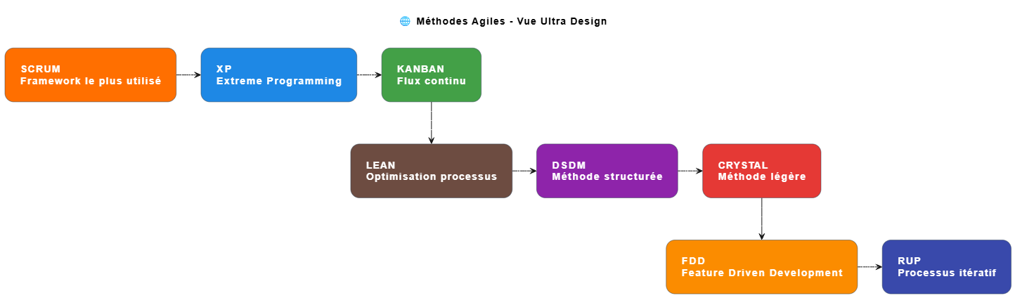
Figure 1 : Méthodes Agiles

2.1.1 Trello
Pour la gestion de notre projet, nous avons choisi Trello comme outil principal. Trello est un outil de gestion de projet basé sur des tableaux Kanban, qui permet de visualiser et de suivre l'avancement des tâches de manière simple et efficace.
- Tableaux : Les tableaux dans Trello représentent les différents aspects ou phases de notre projet. Chaque tableau est un espace dédié où nous organisons et visualisons les tâches à accomplir pour une partie spécifique du projet.
- Listes : Au sein de chaque tableau, les listes nous permettent de structurer les étapes du projet. Par exemple, les listes peuvent représenter des étapes telles que "À faire", "En cours", et "Terminé", facilitant ainsi le suivi de l'avancement des tâches.
- Cartes : Les cartes sont les éléments de base qui constituent les tâches spécifiques à réaliser. Chaque carte peut inclure des descriptions, des membres responsables, des dates d'échéance, des checklists, et des pièces jointes, ce qui permet une gestion détaillée et organisée des tâches.

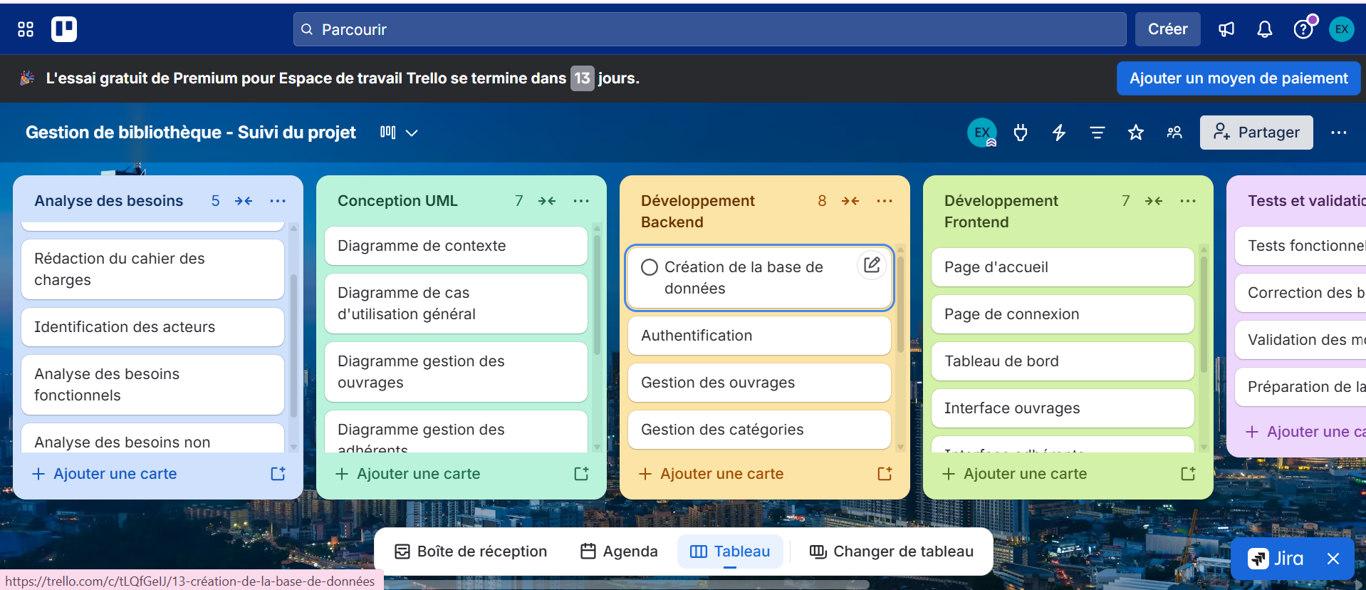
Figure 2 : Tableau de bord Trello

2.2 Spécification fonctionnelle

2.2.1 Les besoins fonctionnels
L'application de gestion de bibliothèque est conçue pour faciliter la gestion des ouvrages, des adhérents, des prêts et des pénalités. Elle doit répondre aux besoins suivants :

Gestion des ouvrages
- Formulaire pour entrer les détails d'un ouvrage (titre, auteur, ISBN, catégorie, description, couverture).
- Gestion des exemplaires avec génération automatique de codes-barres.
- Recherche avancée par titre, auteur, ISBN, catégorie.

Gestion des adhérents
- Inscription des adhérents avec saisie des informations personnelles.
- Classification par types (étudiant, enseignant, chercheur, externe).
- Génération de cartes d'adhérents en PDF avec QR code.
- Gestion des renouvellements d'adhésion.

Gestion des prêts et retours
- Enregistrement des prêts via scan de code-barres de l'adhérent et de l'exemplaire.
- Enregistrement des retours avec mise à jour du statut de l'exemplaire.
- Prolongation de prêt en ligne (espace adhérent).
- Vérification automatique des conditions d'éligibilité (adhésion valide, quota non atteint, pas de pénalités bloquantes).

Gestion des pénalités
- Calcul automatique des amendes en FCFA selon le barème configuré.
- Enregistrement des paiements partiels ou totaux.
- Blocage automatique des nouveaux prêts pour les adhérents avec pénalités impayées.

Espace adhérent
- Consultation du catalogue public.
- Visualisation des prêts en cours et de l'historique.
- Demande de prolongation en ligne.
- Mise à jour des informations personnelles.

Tableau de bord administrateur
- Gestion des utilisateurs (bibliothécaires, administrateurs).
- Statistiques et rapports sur les prêts, les ouvrages et les adhérents.
- Export des données en Excel et CSV.
- Consultation des journaux d'activité (logs).

Tableau 2 : Besoins fonctionnels par module

Module | Fonctionnalités
Gestion des ouvrages | Ajout, modification, archivage et suppression d'ouvrages. Gestion des catégories et sous-catégories. Gestion des exemplaires avec codes-barres automatiques.
Gestion des adhérents | Inscription des adhérents par types. Génération de cartes PDF avec QR code. Gestion des renouvellements d'adhésion.
Gestion des prêts | Enregistrement via scan de codes-barres. Vérification des conditions d'éligibilité. Prolongation en ligne. Notifications email.
Gestion des pénalités | Calcul automatique en FCFA. Paiements partiels ou totaux. Blocage des adhérents débiteurs.
Espace adhérent | Consultation du catalogue. Visualisation des prêts. Prolongation en ligne.
Tableaux de bord | Graphiques interactifs. Export Excel/CSV. Rapports périodiques.
Administration | Gestion des utilisateurs. Définition des rôles et permissions. Consultation des logs.

2.2.2 Les besoins non-fonctionnels
- Performance : L'application doit traiter efficacement les déclarations et les recherches d'ouvrages pour garantir des réponses rapides et une expérience utilisateur fluide, même avec un grand nombre de transactions.
- Scalabilité : L'application doit pouvoir s'adapter à l'ajout de nouveaux utilisateurs et à une augmentation des données et des transactions sans affecter la performance.
- Fiabilité : L'application doit être fiable avec un minimum de temps d'arrêt et des erreurs réduites.
- Sécurité : L'application doit sécuriser les informations sensibles des utilisateurs et des ouvrages. Cela inclut des mesures de protection des données, une authentification solide, une gestion rigoureuse des accès et des autorisations.
- Disponibilité : L'application doit être disponible en tout temps pour permettre aux utilisateurs de soumettre des déclarations et de rechercher des ouvrages sans interruption.
- Convivialité : L'application doit offrir une interface utilisateur claire et facile à naviguer.
- Interopérabilité : L'application doit pouvoir s'intégrer avec d'autres systèmes si nécessaire (comme des bases de données externes ou des systèmes de notification).
- Évolutivité : L'application doit être conçue pour permettre des modifications futures, telles que l'ajout de nouvelles fonctionnalités ou l'adaptation à de nouveaux processus de gestion des bibliothèques.
- Maintenabilité : L'application doit être facile à maintenir, avec une architecture et un code bien structuré.

2.3 Analyse et conception


2.3.1 La méthode UML
La méthode UML (Unified Modeling Language), en français Langage de Modélisation Unifié, est un langage de modélisation visuel largement utilisé dans le domaine du développement logiciel. UML fournit un ensemble de notations et de diagrammes pour représenter graphiquement les différentes perspectives d'un système, notamment sa structure, son comportement, ses interactions et ses processus.

Figure 3 : Langage UML

2.3.2 Le diagramme de contexte
Le diagramme de contexte en UML (Unified Modeling Language) est un type de diagramme de modélisation utilisé pour représenter visuellement le contexte général dans lequel un système informatique ou une application interagit avec son environnement. Il définit les acteurs externes (usagers, bibliothécaires, administrateurs) et leurs interactions avec le système de gestion de bibliothèque.

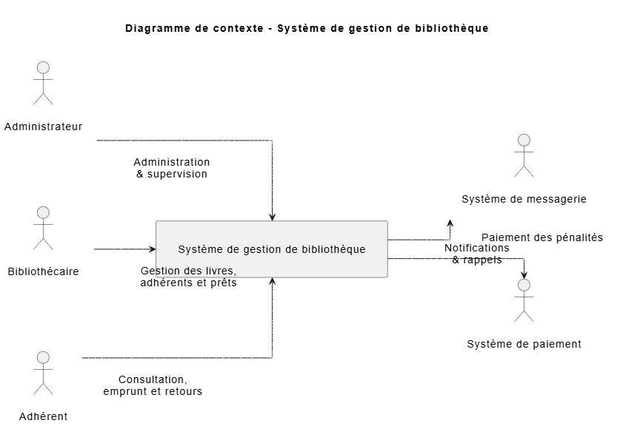
Figure 4 : Diagramme de contexte

2.3.3 Le diagramme de cas d'utilisation
Le diagramme de cas d'utilisation est un type de diagramme utilisé dans le langage de modélisation unifié (UML) pour représenter les interactions entre les acteurs (utilisateurs, systèmes externes) et un système. Il met l'accent sur les fonctionnalités ou les actions qu'un système offre à ses utilisateurs.

Formalisme diagramme de cas d'utilisation général :
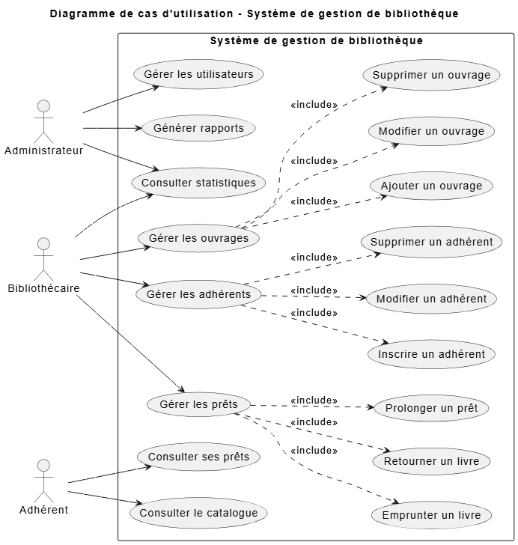
Figure 5 : Diagramme de cas d'utilisation générale

Formalisme diagramme de cas d'utilisation gestion des ouvrages :
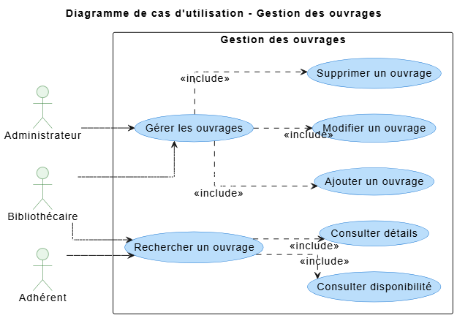
Figure 6 : Diagramme de cas d'utilisation – Gestion des ouvrages

Formalisme diagramme de cas d'utilisation gestion des prêts :
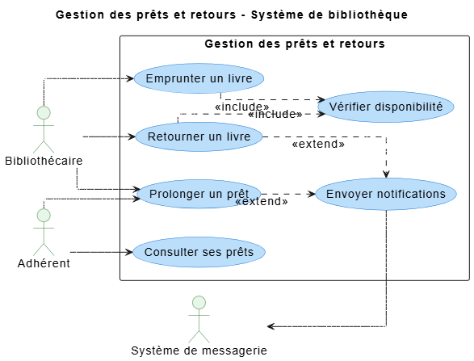
Figure 7 : Diagramme de cas d'utilisation – Gestion des prêts

Formalisme diagramme de cas d'utilisation gestion des adhérents :
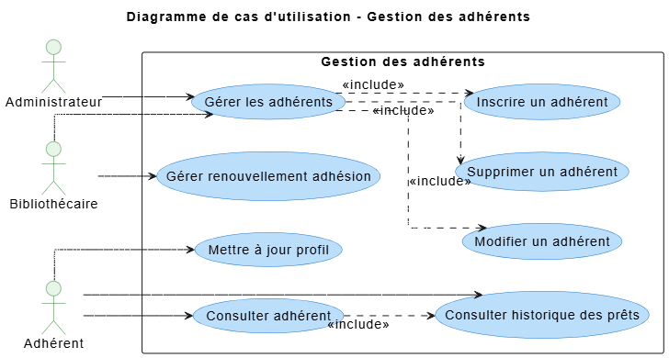
Figure 8 : Diagramme de cas d'utilisation – Gestion des adhérents

2.3.4 Le diagramme de classe
Le diagramme de classes est un type de diagramme utilisé dans le langage de modélisation unifié (UML) permettant de représenter la structure statique d’un système logiciel. Il décrit les différentes classes du système, leurs attributs, leurs méthodes ainsi que les relations existant entre elles.
Dans notre application de gestion de bibliothèque, les principales entités identifiées sont : Ouvrage, Exemplaire, Catégorie, Adhérent, Prêt, Retour, Pénalité et Utilisateur. Ces classes permettent de modéliser l’ensemble des fonctionnalités du système, notamment la gestion des utilisateurs, la gestion du catalogue, ainsi que le suivi des emprunts et des retours.

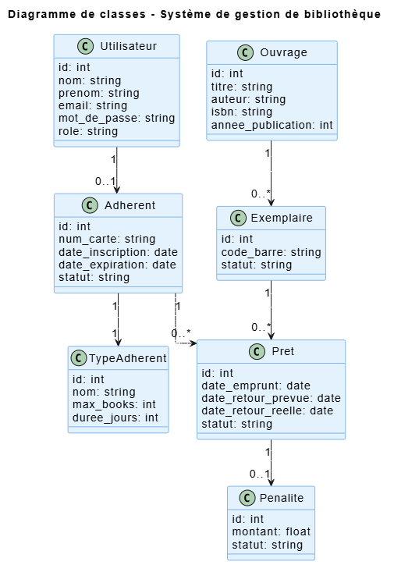
Figure 8 : Diagramme de classe

2.4 Réalisation

2.4.1 Outils et technologies utilisés

2.4.1.1 Architecture
L'application repose sur une architecture client-serveur où le frontend (client) est séparé du backend (serveur). Voici les détails de l'architecture :
- Frontend : Développé avec Blade + Tailwind CSS + Alpine.js + Livewire pour une interface utilisateur réactive et dynamique.
- Backend : Basé sur le Framework Laravel pour gérer la logique métier, l'authentification, et l'accès aux données.
- API REST : Fournit une interface de communication entre le frontend et le backend.
- Base de Données : MySQL est utilisé pour la gestion des données persistantes.

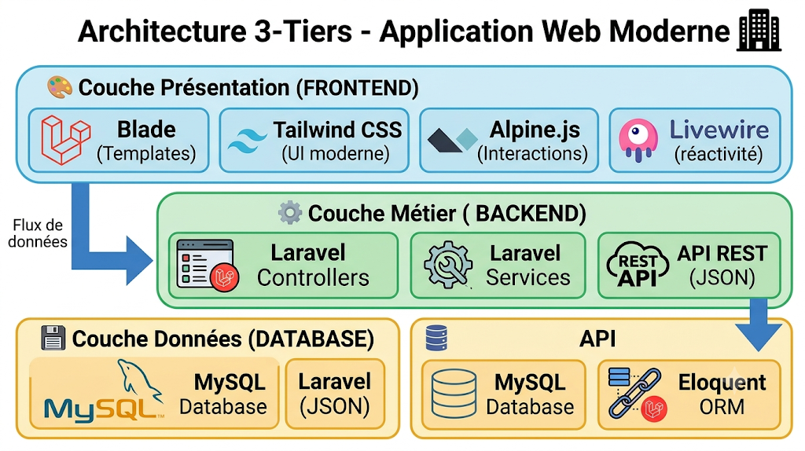
Figure 9 : Architecture de l'application

2.4.1.2 Technologies et langages
Frontend :
- Blade : Moteur de templates Laravel pour le développement d'applications web dynamiques.
- Tailwind CSS : Framework CSS utilitaire pour un design responsive et moderne.
- Alpine.js : Framework JavaScript léger pour l'interactivité côté client.
- Livewire : Composants Laravel pour des interfaces dynamiques sans rechargement de page.

Backend :
- Laravel (Version 11) : Framework PHP pour le développement du backend.
- PHP : Langage de script utilisé pour le développement backend.

API REST :
- JSON : Format de données pour les échanges entre frontend et backend.

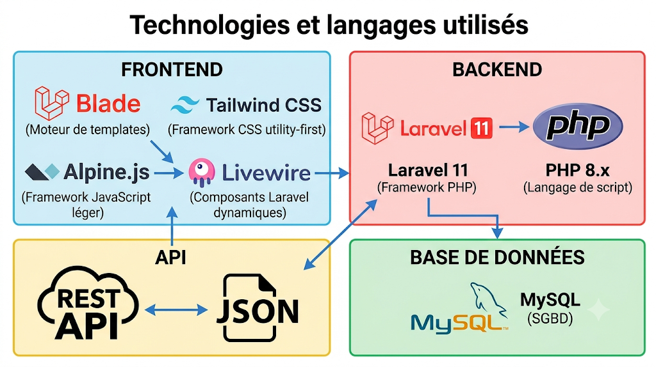
Figure 10 : Technologies et langages utilisés

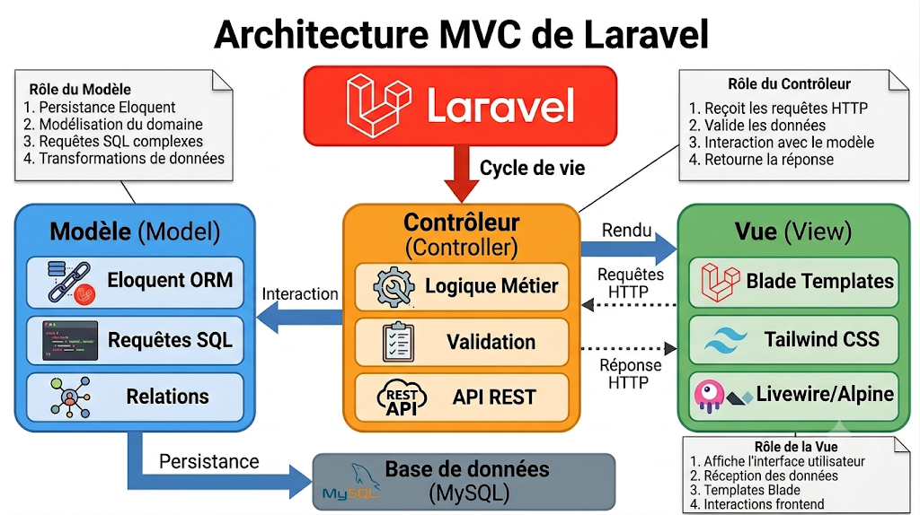
Figure 11 : Architecture MVC de Laravel

2.4.1.3 Outils
IDE :
Visual Studio Code : Souvent abrégé en VS Code, c'est un éditeur de code source open-source développé par Microsoft. Il est largement utilisé par les développeurs pour écrire du code dans une variété de langages de programmation.

Gestion de Version :
- Git : Système de contrôle de version décentralisé conçu pour suivre les modifications dans le code source pendant le développement logiciel. Créé par Linus Torvalds en 2005, Git permet aux développeurs de travailler simultanément sur un projet et de maintenir un historique complet des modifications.
- GitHub : Plateforme web de gestion de code source et de collaboration basée sur Git. Elle permet aux développeurs de stocker, gérer et partager leur code, tout en facilitant la collaboration sur des projets de toutes tailles.
- Postman : Outil populaire utilisé pour le développement et le test d'API. Il permet aux développeurs de tester, d'automatiser et de documenter des API facilement dans une interface utilisateur simple.

2.4.2 Travaux réalisés

2.4.2.1 Gestion des ouvrages
Ce module permet aux bibliothécaires de :
- Ajouter, modifier, archiver et supprimer des ouvrages via un formulaire simple, qui enregistre les informations pertinentes dans la base de données.
- Gérer les catégories et les sous-catégories d'ouvrages.
- Gérer les exemplaires de chaque ouvrage avec leur statut (disponible, emprunté, perdu, en réparation).
- Générer automatiquement des codes-barres pour chaque exemplaire.
- Rechercher des ouvrages par titre, auteur, ISBN, catégorie.

2.4.2.2 Gestion des adhérents
Ce module permet aux bibliothécaires de :
- Inscrire de nouveaux adhérents avec saisie de leurs informations personnelles.
- Classer les adhérents par types (étudiant, enseignant, chercheur, externe).
- Générer des cartes d'adhérents en PDF avec photo et QR code intégré.
- Gérer les renouvellements d'adhésion.
- Rechercher des adhérents par nom, prénom, email ou numéro de carte.

2.4.2.3 Gestion des prêts et retours
Ce module permet aux bibliothécaires de :
- Enregistrer les prêts via scan de code-barres de l'adhérent et de l'exemplaire.
- Enregistrer les retours et mettre à jour le statut des exemplaires en temps réel.
- Vérifier automatiquement les conditions d'éligibilité (adhésion valide, quota non atteint, pas de pénalités bloquantes).
- Permettre la prolongation de prêt en ligne depuis l'espace adhérent.
- Envoyer des notifications email pour les rappels d'échéance et les retards.
- Un scheduler Laravel (tâche planifiée quotidienne) vérifie automatiquement les retards, calcule les pénalités dues et envoie les rappels d'échéance par email sans intervention manuelle.

2.4.2.4 Gestion des pénalités
Ce module permet aux bibliothécaires de :
- Calculer automatiquement les amendes en FCFA selon le barème configuré (nombre de jours × tarif selon type d'adhérent).
- Enregistrer les paiements partiels ou totaux des pénalités.
- Bloquer les nouveaux prêts pour les adhérents ayant des pénalités impayées.
- Planifier un scheduler quotidien pour recalculer automatiquement les pénalités accumulées selon le barème configuré (nombre de jours de retard × tarif journalier selon le type d'adhérent : étudiant, enseignant, chercheur, externe).
- Générer des reçus de paiement en PDF.

2.4.2.5 Espace adhérent
Ce module permet aux usagers de :
- Consulter le catalogue public et rechercher des ouvrages.
- Visualiser leurs prêts en cours et leur historique.
- Demander une prolongation en ligne (si éligible).
- Mettre à jour leurs informations personnelles.

2.4.2.6 Tableaux de bord et statistiques
Ce module permet aux administrateurs de :
- Afficher des graphiques interactifs sur les emprunts, les ouvrages les plus consultés.
- Exporter les données en Excel et CSV.
- Générer des rapports périodiques (hebdomadaires, mensuels, annuels).

2.4.2.7 Administration
Ce module permet aux administrateurs de :
- Gérer les utilisateurs (bibliothécaires, administrateurs).
- Définir les rôles et les permissions d'accès.
- Consulter les journaux d'activité (logs) du système.

2.4.3 Démonstration de l'application

[Figure 12 : Page d'accueil – insérer capture d'écran ici]
Figure 12 : Page d'accueil
[Figure 13 : Page de connexion – insérer capture d'écran ici]
Figure 13 : Page de connexion
[Figure 14 : Tableau de bord administrateur – insérer capture d'écran ici]
Figure 14 : Tableau de bord administrateur

L'application suit les principes SOLID afin de garantir un code maintenable et évolutif. Un pattern Repository est utilisé pour découpler la logique métier de l'accès aux données, permettant ainsi de changer de source de données sans impacter les services. Des Events et Listeners Laravel orchestrent les actions automatiques (mise à jour de disponibilité, journalisation) lors des opérations critiques telles que l'enregistrement d'un prêt ou le retour d'un ouvrage.
[Figure 15 : Formulaire d'ajout d'un ouvrage – insérer capture d'écran ici]
Figure 15 : Formulaire d'ajout d'un ouvrage
[Figure 16 : Gestion des catégories – insérer capture d'écran ici]
Figure 16 : Gestion des catégories
[Figure 17 : Gestion des exemplaires et codes-barres – insérer capture d'écran ici]
Figure 17 : Gestion des exemplaires et codes-barres
[Figure 18 : Liste des ouvrages – insérer capture d'écran ici]
Figure 18 : Liste des ouvrages
[Figure 19 : Gestion des adhérents – insérer capture d'écran ici]
Figure 19 : Gestion des adhérents
[Figure 20 : Carte adhérent PDF – insérer capture d'écran ici]
Figure 20 : Carte adhérent PDF
[Figure 21 : Gestion des prêts en cours – insérer capture d'écran ici]
Figure 21 : Gestion des prêts en cours
[Figure 22 : Gestion des pénalités – insérer capture d'écran ici]
Figure 22 : Gestion des pénalités

TROISIEME CHAPITRE III
BILAN

Bilan
Objectif n°1 : Gestion des ouvrages
Atteint : La mise en place d'un système complet de catalogage et de gestion des exemplaires a été réalisée avec succès. Ce module permet l'ajout, la modification, l'archivage et la suppression d'ouvrages, la gestion des catégories et des sous-catégories, ainsi que la génération automatique de codes-barres pour chaque exemplaire. Cela a assuré une gestion efficace du fonds documentaire tout en garantissant la traçabilité des ouvrages.

Objectif n°2 : Gestion des adhérents
Atteint : Le module de gestion des adhérents permet désormais aux bibliothécaires d'inscrire de nouveaux adhérents, de gérer les renouvellements d'adhésion et de générer des cartes d'adhérents en PDF avec QR code intégré. La classification par types (étudiant, enseignant, chercheur, externe) permet une gestion personnalisée des quotas de prêts.

Objectif n°3 : Gestion des prêts et retours
Atteint : Le système de gestion des prêts et retours a été entièrement développé. Il permet l'enregistrement des prêts et retours via scan de code-barres, la vérification automatique des conditions d'éligibilité, la prolongation de prêt en ligne, et l'envoi de notifications email pour les rappels d'échéance et les retards.

Objectif n°4 : Gestion des pénalités
Atteint : La fonctionnalité de gestion des pénalités a été entièrement développée pour calculer automatiquement les amendes en FCFA selon le barème configuré, enregistrer les paiements partiels ou totaux, et bloquer les nouveaux prêts pour les adhérents ayant des pénalités impayées. Cela garantit un recouvrement efficace des amendes.

Objectif n°5 : Espace adhérent
Atteint : L'espace adhérent permet aux usagers de consulter le catalogue public, de visualiser leurs prêts en cours et leur historique, de demander une prolongation en ligne et de mettre à jour leurs informations personnelles. Cela améliore l'expérience utilisateur et réduit les déplacements.

Objectif n°6 : Tableaux de bord et statistiques
Partiellement atteint : Ce module est en cours de développement. Les graphiques interactifs de base ont été implémentés, mais des fonctionnalités plus avancées (exports avancés, rapports personnalisés) restent à compléter.

Objectif n°7 : Administration
Atteint : Le module d'administration permet de gérer les utilisateurs, de définir les rôles et les permissions d'accès, et de consulter les journaux d'activité (logs) du système.

Intérêts personnels
Ce projet m'a permis d'acquérir des compétences cruciales en développement logiciel, en particulier dans la conception de modules fonctionnels pour la gestion d'ouvrages, d'adhérents, de prêts et de pénalités. J'ai amélioré ma maîtrise des technologies web modernes comme Laravel pour le backend et Blade + Tailwind CSS + Livewire pour le frontend.
J'ai également développé une grande rigueur en gestion de projet, en m'adaptant aux méthodes Agile/Scrum et en utilisant des outils professionnels comme Trello (tableau Kanban) et GitHub (versionnement). J'ai appris à communiquer efficacement avec le personnel de la bibliothèque pour traduire leurs besoins fonctionnels en solutions techniques.
Enfin, cette expérience m'a aidé à comprendre l'importance de la sécurité et de l'optimisation des performances dans la gestion de données sensibles. Elle constitue un tremplin important pour la suite de ma carrière dans le développement logiciel.

BIBLIOGRAPHIE

Ouvrages :
- UML en action (de l'analyse des besoins à la conception), Pascal Roques et Franck Vallée, 4e édition Eyrolles.
- Chaumier, J. (2002). Travail et méthodes du documentaliste : Connaissance du problème. ESF Éditeur.
- Otlet, P. (1934). Traité de documentation : Le livre sur le livre. Mundaneum.
- Stauffer, M. (2019). Laravel: Up and Running – A Framework for Building Modern PHP Apps. O'Reilly Media.
- Lemay, L., & Cadenhead, R. (2010). Sams Teach Yourself PHP, MySQL and Apache. Sams Publishing.

WEBOGRAPHIE

- Installation - Laravel 11.x - The PHP Framework For Web Artisans : 10/07/2024, 00h10
- Livewire - Full-stack framework for Laravel : 10/07/2024, 00h30
- Authentication - Laravel 11.x - The PHP Framework For Web Artisans : 15/08/2024, 23h12
- Git Guides - install git (github.com) : 20/08/2024, 21h24
- Tailwind CSS - Documentation officielle : 05/09/2024, 02h12
- Bibliothèque Universitaire de Dakar – UCAD : 07/09/2024, 00h18
- Qu'est-ce que l'architecture à trois niveaux | IBM : 05/08/2024, 00h18
- Alpine.js – Documentation officielle : 12/09/2024, 10h00

Table des matières

A la mémoire de I
Dédicace II
Remerciements III
Avant-propos IV
Glossaire VI
Liste des figures VII
Résumé VIII
Abstract IX

PREMIER CHAPITRE I – INTRODUCTION GÉNÉRALE 1
1.1 Présentation de la Bibliothèque Universitaire de Dakar (BUD) 2
1.2 Contexte 3
1.3 Problématique 4
1.4 Objectifs 5

DEUXIEME CHAPITRE II – Etude et Réalisation 6
2.1 Gestion de projet agile 7
2.1.1 Trello 7
2.2 Spécification fonctionnelle 8
2.2.1 Les besoins fonctionnels 8
2.2.2 Les besoins non-fonctionnels 9
2.3 Analyse et conception 11
2.3.1 La méthode UML 11
2.3.2 Le diagramme de contexte 11
2.3.3 Le diagramme de cas d'utilisation 12
2.3.4 Le diagramme de classe 14
2.4 Réalisation 14
2.4.1 Outils et technologies utilisés 14
2.4.1.1 Architecture 14
2.4.1.2 Technologies et langages 15
2.4.1.3 Outils 17
2.4.2 Travaux réalisés 18
2.4.2.1 Gestion des ouvrages 18
2.4.2.2 Gestion des adhérents 18
2.4.2.3 Gestion des prêts et retours 19
2.4.2.4 Gestion des pénalités 19
2.4.2.5 Espace adhérent 19
2.4.2.6 Tableaux de bord et statistiques 19
2.4.2.7 Administration 19
2.4.3 Démonstration de l'application 20

TROISIEME CHAPITRE III – Bilan 25
Bilan 25
Intérêts personnels 26

BIBLIOGRAPHIE i
WEBOGRAPHIE ii
Table des matières iii

